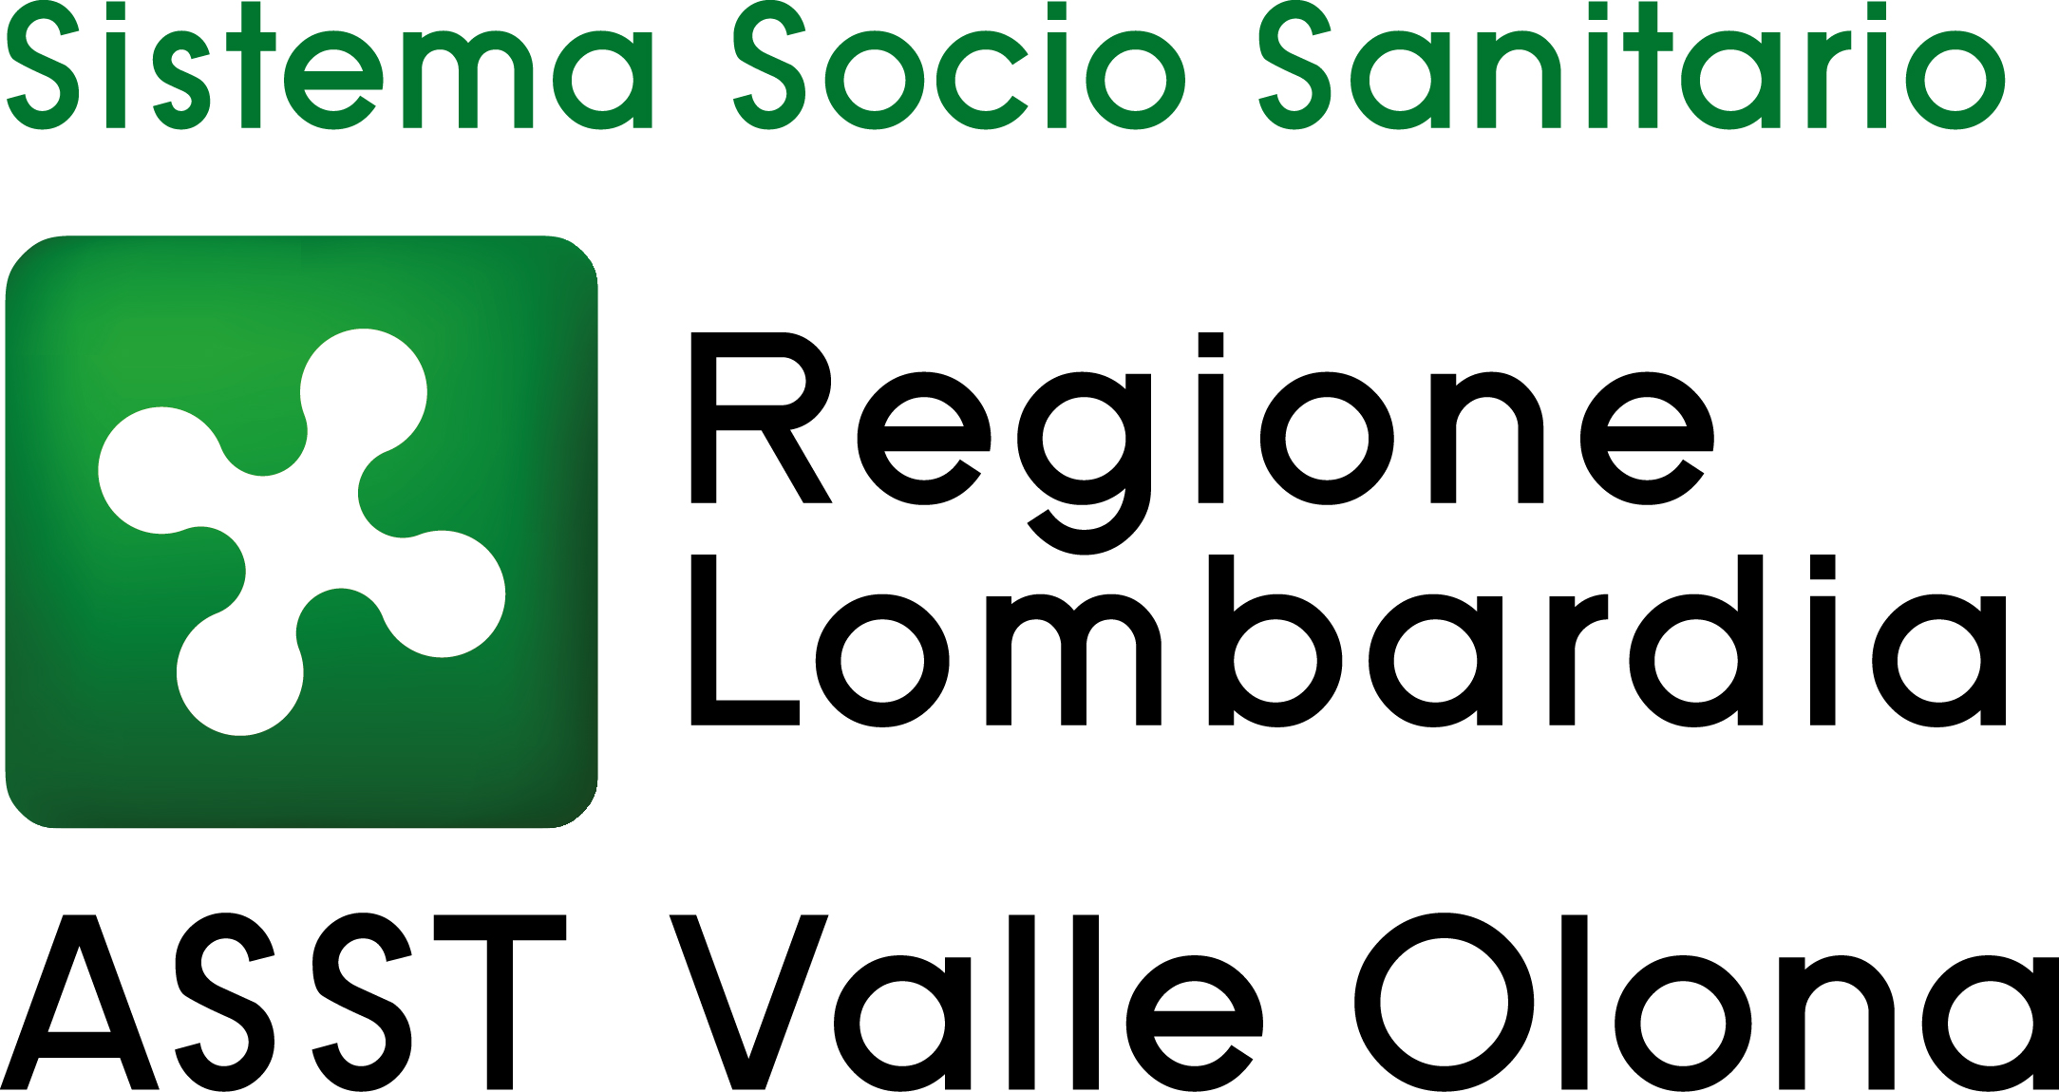 | AZIENDA SOCIO – SANITARIA TERRITORIALE  ASST della Valle Olona  21052 BUSTO ARSIZIO – Via A. Da Brescia, 1  (D.G.R. N. X/4482 del 10/12/2015)

Concorso pubblico per titoli ed esami per la copertura a tempo indeterminato di n. 2 posti di Dirigente Medico dell'area chirurgica e delle specialità chirurgiche – disciplina di CHIRURGIA GENERALE

ELENCO CANDIDATI AMMESSI – Deliberazione n. 996 del 3.12.2021

cognome e nome
ACHILLI PIETRO
ARDU MASSIMILIANO
AZZELLINO MARIANGELA
BELLUCCI MARCO
BIANCO ANDREA
CALABRETTO FRANCESCA
CALCAGNO PIETRO
CAVALLO FABIO
CECCONI SARA
CIOFFI STEFANO PIERO BERNARDO
CLEMENTONI LAURA
CORSINI CATERINA
COSTA JESSICA
DAMMARO CARMELISA
DE STEFANO FRANCESCA
DELPINI ROBERTO
DI FILIPPO GIACOMO
FALBO FRANCESCO
FASCIONE SEVERINO
FRANGELLA FRANCESCA
GASLOLI GIORGIO
GASPARINI CAMILLA
GIANI ALESSANDRO
GIUDICI SIMONE
GIUSTI IRENE
GONTA ANA
GREGO DAVIDE GIOVANNI
LA PIANA PIERLUIGI AGATINO
LAURICELLA SARA
LO CONTE DOMENICO
LUZZI ANDREA-PIERRE
MARITATO SARA
MARONI NIRVANA
MENTO FEDERICA
MESSINA VALENTINA
NICASTRO VINCENZO
NOLA VALENTINA
OSSOLA PAOLO
PINNA FERDINANDO
QUAGLI OSCAR
SALA CORRADO
SECCI FEDERICA
SEGA VALENTINA
SPIEZIO GIOVANNI
SPOTA ANDREA
TITONE NICOLÒ GIOVANNI
TORRE BEATRICE
TRENTAVIZI LORENZA
VANNONI MARIA CRISTINA

DIARIO PROVE

Si comunica che tutte e tre le previste prove concorsuali (prova scritta, prova pratica e prova orale) si terranno in un’unica seduta che si svolgerà il giorno giovedì 27 gennaio 2022 alle ore 9.30 con eventuale prosecuzione il giorno 28 gennaio alle ore 9.30 presso l’Aula Suor Bianca – piano terra – del Padiglione Scuola e Formazione Permanente del Presidio Ospedaliero di Busto Arsizio.

La mancata presenza nel luogo, giorno e ora indicato sarà considerata come rinuncia alla partecipazione al concorso, qualunque sia la causa dell’assenza, anche se indipendente dalla volontà del candidato.

I candidati ammessi dovranno stampare, pinzare e firmare la domanda ricevuta in allegato alla mail di conferma iscrizione al concorso e consegnarla in sede di identificazione alla prima prova unitamente al documento di identità allegato tramite upload alla domanda stessa e autodichiarazione allegata debitamente compilata che deve essere sottoscritta nell’imminenza dell’espletamento delle prove.

Si ricorda ai candidati che durante le prove non potranno tenere con sé: appunti, testi di Legge, telefoni, palmari, tablets o altra strumentazione similare, pena annullamento della prova. Dal momento in cui il candidato sarà registrato nell’apposito elenco, non potrà uscire dall’edificio sino al termine delle prove, pena esclusione dalla stessa.

Si invitano i candidati aventi diritto a formulare esplicita richiesta di eventuali ausili o tempi aggiuntivi per sostenere le prove d’esame all’Ufficio Concorsi almeno 5 giorni lavorativi prima delle prove anche tramite e-mail all’indirizzo protocollo@pec.asst-valleolona.it.

Si fa presente che la procedura si svolgerà nel rispetto della normativa vigente in materia di prevenzione dell’emergenza COVID-19, con particolare riferimento al “Protocollo per lo svolgimento dei concorsi pubblici” approvato dal Dipartimento della Funzione Pubblica in data 15.4.2021 e al D.L. 105/2021 e pertanto i candidati dovranno impegnarsi a rispettare scrupolosamente le seguenti prescrizioni:

- presentarsi al massimo 15 minuti prima dell’ora esatta di convocazione da soli e senza alcun tipo di bagaglio;
- non presentarsi presso la sede concorsuale se affetti da uno o più dei seguenti sintomi:
  - temperatura superiore a 37,5°C e brividi;
  - tosse di recente comparsa;
  - difficoltà respiratoria;
  - perdita improvvisa dell’olfatto (anosmia) o diminuzione dell'olfatto (iposmia), perdita del gusto (ageusia) o alterazione del gusto (disgeusia);
  - mal di gola.
- non presentarsi presso la sede concorsuale se sottoposto alla misura della quarantena o isolamento domiciliare fiduciario e/o al divieto di allontanamento dalla propria dimora/abitazione come misura di prevenzione della diffusione del contagio da COVID -19;
- non essere a conoscenza di essere positivo al COVID- 19;
- nel caso di contatti stretti, aver osservato un periodo di quarantena obbligatoria di 14 giorni dall’ultima esposizione al caso;
- presentare all’atto dell’ingresso nell’area concorsuale il GREEN PASS (Certificazione verde COVID-19) in corso di validità – secondo quanto previsto dal D.L. n. 105/2021 convertito in legge n.126/2021;
- indossare obbligatoriamente, dal momento dell’accesso all’area concorsuale sino all’uscita, i facciali filtranti FFP2 che saranno messi a disposizione dall’ASST. I candidati devono indossare obbligatoriamente ed esclusivamente le mascherine fornite dall’amministrazione e, in caso di rifiuto, non potranno partecipare alla prova. Non sarà consentito in ogni caso nell’area concorsuale l’uso di mascherine chirurgiche, facciali filtranti e mascherine di comunità in possesso del candidato.

Gli obblighi di cui ai numeri 3, 4 e 5 saranno oggetto di un’apposita autodichiarazione secondo lo schema allegato da prodursi necessariamente completa in tutti gli elementi identificati ai sensi degli artt. 46 e 47 del DPR 445/2000. Qualora una o più delle sopraindicate condizioni non dovesse essere soddisfatta, ovvero in caso di rifiuto a produrre l’autodichiarazione anche relativamente a un solo requisito, sarà inibito l’ingresso del candidato nell’area concorsuale.

In ogni caso, qualora un candidato, al momento dell’ingresso nell’area concorsuale presenti, alla misurazione da parte del personale addetto, una temperatura superiore ai 37,5°C o altra sintomatologia riconducibile al Covid-19 sarà invitato a ritornare al proprio domicilio.

Non saranno consentiti gli assembramenti agli ingressi e sarà fatto obbligo di rispettare il distanziamento interpersonale. Lo stanziamento nell’area antistante gli ingressi sarà limitato al tempo strettamente necessario all’entrata e all’uscita dalla struttura.

I candidati ammessi ad accedere all’edificio dovranno:
- utilizzare il gel igienizzante per la sanificazione delle mani messo a disposizione;
- raggiungere la postazione per lo svolgimento della prova seguendo le indicazioni del personale addetto;
- mantenere sempre il distanziamento interpersonale e indossare correttamente il facciale filtrante.

Si raccomanda l’osservanza con rigore delle succitate indicazioni e si confida nel senso di responsabilità di ciascuno, al fine di garantire il regolare svolgimento delle procedure concorsuali e la sicurezza di tutti.

Per eventuali ulteriori informazioni, si prega di contattare l’Ufficio Concorsi al n. 0331-699.209 dal lunedì al venerdì dalle 10 alle 12,30.

Sono fatte salve eventuali e diverse disposizioni che dovessero intervenire in relazione allo stato epidemiologico regionale e nazionale.

Busto Arsizio, 4.1.2022

IL DIRETTORE GENERALE
(F.to Dr. Eugenio Porfido)

AUTODICHIARAZIONE RILASCIATA IN OCCASIONE DELLA PARTECIPAZIONE AL PUBBLICO CONCORSO PER LA COPERTURA A TEMPO INDETERMINATO DI N. 2 POSTI DI DIRIGENTE MEDICO - AREA CHIRURGICA E DELLE SPECIALITA’ CHIRURGICHE - DISCIPLINA DI CHIRURGIA GENERALE.

Il/la Sottoscritto/a ___________________________________________________________________
nato/a _____________________________________________ (______ ) il ______________________
residente a ___________________________________________________________________________
documento di identità n. ________________________________________________________________
rilasciato da _________________________________________________ il ______________________ ,
consapevole delle conseguenze penali previste dalla legge qualora siano rese dichiarazioni mendaci, ai sensi degli artt. 46 e 47 del D.P.R. n. 445/2000,

DICHIARA SOTTO LA PROPRIA RESPONSABILITÀ
 di aver preso visione delle misure di sicurezza e tutela della salute pubblicate sul sito aziendale e di adottare, durante la prova concorsuale, tutte le misure di contenimento necessarie alla prevenzione del contagio da COVID-19;
 di non essere soggetto a periodo di isolamento o quarantena obbligatoria secondo le prescrizioni governative vigenti;
 di non essere a conoscenza di essere positivo al COVID- 19;
 di non avere o avere avuto sintomi riconducibili al COVID-19 nei 14 giorni precedenti;
 di essere stato positivo sintomatico al COVID-19 e di aver osservato un periodo di isolamento di almeno 10 giorni dalla comparsa dei sintomi (non considerando anosmia e ageusia/disgeusia che possono avere prolungata persistenza nel tempo) accompagnato da un test molecolare con riscontro negativo, eseguito dopo almeno 3 giorni senza sintomi;
 di essere stato positivo asintomatico al COVID-19 e di aver osservato un periodo di isolamento di almeno 10 giorni dalla comparsa della positività, al termine del quale risulti eseguito un test molecolare con risultato negativo.
Nel caso di contatti stretti con persone positive al COVID-19:

 di aver osservato un periodo di quarantena obbligatoria di 14 giorni dall’ultima esposizione al caso;
 di aver osservato un periodo di quarantena di 10 giorni dall’ultima esposizione con un test antigenico o molecolare negativo, effettuato il decimo giorno.

La presente autodichiarazione viene rilasciata quale misura di prevenzione correlata con l’emergenza pandemica del COVID-19.

Busto Arsizio, li 27.1.2022
[luogo e data]
Firma_____________________________
[la firma viene apposta al momento dell’identificazione]

